模电笔记

# 常用半导体器件

## 半导体基础

### 本征半导体

#### 1 半导体

常用半导体材料：硅，锗；均为四价元素

#### 2 本征半导体晶体结构

将纯净的半导体经过一定的工艺制成单晶体，就是本征半导体

晶体中的原子在空间中形成整齐排列的点阵——晶格

#### 3 两种载流子

极少数价电子由于热运动，从共价键挣脱成为自由电子，同时留下一个空穴

电子带负电荷，空穴代正电荷，在电场作用下沿相反方向运动，本征半导体电流是两种载流子产生的电流之和

自由电子与空穴一一对应

运载电荷的粒子叫载流子，导体就一种，半导体两种

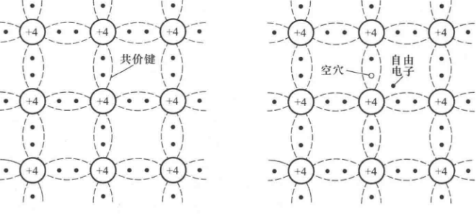

### 杂质半导体

在本征半导体中参杂少量合适元素

杂质半导体主要靠多数载流子导电

#### 1 N型半导体（Negative）

在纯净硅中掺入五价元素（磷等），多出一个自由电子

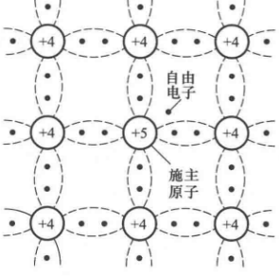

在N型半导体中，自由电子多于空穴浓度，称自由电子为多数载流子（多子），空穴为少数载流子（少子）

杂质原子提供电子，施主原子

掺入杂质越多，多子浓度越高，导电性能越强

#### 2 P型半导体（Positive）

在纯净硅中掺入三价元素（硼等），多出一个空穴

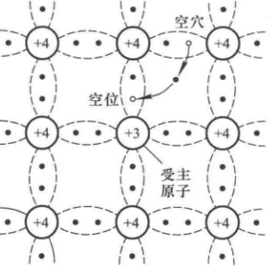

在P型半导体中，空穴为多子，自由电子为少子

杂质原子接受电子，为受主原子

#### 3 总结

掺入多子后多子与少子结合，故多子浓度越高，少子浓度越低

认为多子浓度≈杂质原子浓度，多子浓度受温度影响小（浓度高，不敏感）

少子是本征激发形成，受温度影响大（浓度低，敏感）

温度变化，多子少子数目均变化，且 $abs\left(Δ数目\right)$ 相同，但浓度变化不同

### PN结

将P型与N型制作在同一块硅片上，在他们的交界面形成PN结，PN结有单向导电性

#### 1 PN结的形成

在交界面，两种载流子的浓度差很大，P区的空穴向N区扩散，同时N区的自由电子向P区扩散

